نموذج من الجمل والصور
ملاحظة: الصور والجمل التالية تابعة لعمل المجموعة رقم 3.
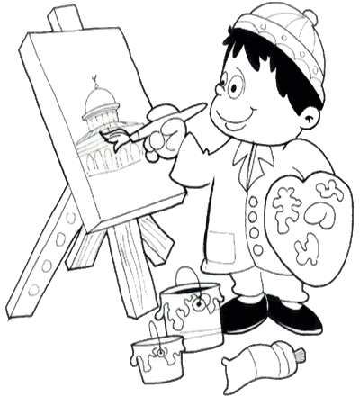
** سيتم قص الصور والجمل التالية، ومن ثم سيقوم بعض الطلاب بتلوينها، وبعد ذلك سأقوم بتجهيزها للطلاب بشكل يسهل عليهم تنفيذ المهمة المطلوبة (للتوضيح يمكن الرجوع لتخطيط النشاط).
يَرْسُمُ خالِد مَسْجِدًا.
يَحْمِلُ خالِد قَلَمَ رصاصٍ.

يَجْلِسُ الْكَلْبُ عَلى الْعُشْبِ.
يَجْلِسُ الْكَلْبُ قُرْبَ الشّاطِئ.

يَرْكَبُ الرَّجُلُ الدَّرّاجَةَ.
يَرْكَبُ الطِّفْلُ السَّيّارَةَ.
تَسْقي الْبِنْتُ الْوَرْدَ.
** سيتم تحضير صور وجمل أخرى...
- ويمكن أَيْضًا التعديل في تعليمات المهمة، مثل أن يختار الطالب جملة ملائمة من بين عدة جمل (خيار من متعدد)...

